福建信息职业技术学院教案
第 2 号
课程名称 | 物联网应用开发 |  | 授课日期 | 2025-09-11
班 级 | 物联网2232 |  | 课堂类型 | 一体化
章节名称 | 第一章 鸿蒙应用开发准备  任务3 创建应用项目工程
目的要求 | - 熟悉鸿蒙应用开发的基本概念  - 熟悉ArkTS工程目录结构  - 熟悉Stage模型的应用配置文件
学情分析 | 学生已掌握基本的物联网概论知识、物联网安装调试知识与物联网云平台知识，具有面向对象编程基础。
重 难 点  分 析 | 重点：ArkTS工程目录结构  难点：ArkTS工程目录结构
信息化应用方法 | 网络教学平台、视频、课件等在校内鸿蒙应用开发实训室开展现场教学，通过项目任务驱动进行混合式教学；
思政元素  融合设计 | 思政元素 | 融入方式
 | 民族自豪感、  科技报国情怀 | 在教学过程中培育学生的面向对象编程思维、操作规范严谨。
作业布置 | 工单02 创建应用项目工程
参考资料 | 1、《移动端应用开发（OpenHarmony）》课件、微课与工单视频；  2、OpenHarmony官方指导手册与教程

教学  环节 | 教学  内容 | 教师活动 | 学生活动 | 设计意图
课前 | 预习  （30min） | 分解“人工气候舱APP”包名结构。 | 了解应用程序分包的作用； | 课前让学生复习相关教学内容，提高课堂教学效率，让学生更好的理解授课内容。
 |  | 提炼TypeScript语法。 | 从TypeScript官方查看TypeScript的基本用法。
课中 | 引入（5min） | 回顾上次课的内容，提问学生；  1.开源鸿蒙OpenHarmony与华为Harmony的区别。  2.简述鸿蒙系统的架构。 | 互动并回答问题。 | 复习上节课的知识
 | 任务导入  （5min） | 本次课程的任务目标与任务描述  一个应用程序往往包含多项功能，每一项功能可能都有一大段的代码来实现，如果这些代码都放在一个源文件中，那么维护是非常困难的。在实际的开发中，程序员会将这些代码分门别类地放到多个源文件中。除此之外应用程序可能还用到图片、视频、组件、库等资源，为了有效的使用资源和管理源文件，我们会将这些源文件和资源放在一个专门的目录下，这个目录就是应用的项目工程。本任务要求熟悉鸿蒙应用开发的基本概念、ArkTS 工程目录结构以及配置文件的作用。并创建人工气候舱应用的项目工程，了解工程内各包结构的作用。后续的应用项目任务基于该工程来完成。 | 明确任务目标。 | 理解项目工程的组织结构和资源管理的重要性。
 | 知识储备  （40min） | 1.方舟开发框架概述  - 基本概念  方舟开发框架（简称 ArkUI）为 OpenHarmony 应用的 UI 开发提供了完整的基础设施，包括简洁的 UI 语法、丰富的 UI 功能（组件、布局、动画以及交互事件），以及实时界面预览工具等，可以支持开发者进行可视化界面开发。  UI： 即用户界面。开发者可以将应用的用户界面设计为多个功能页面，每个页面进行单独的文件管理，并通过页面路由 API 完成页面间的调度管理如跳转、回退等操作，以实现应用内的功能解耦。  组件： UI 构建与显示的最小单位，如列表、网格、按钮、单选框、进度条、文本等。开发者通过多种组件的组合，构建出满足自身应用诉求的完整界面。  - 强调声明式开发范式的优点  1）开发效率： 声明式开发范式更接近自然语义的编程方式，开发者可以直观地描述 UI，无需关心如何实现 UI 绘制和渲染，开发高效简洁。  2）应用性能： 如图 1- 36 所示，两种开发范式的 UI 后端引擎和语言运行时是共用的，但是相比类 Web 开发范式，声明式开发范式无需 JS 框架进行页面DOM 管理，渲染更新链路更为精简，占用内存更少，应用性能更佳。  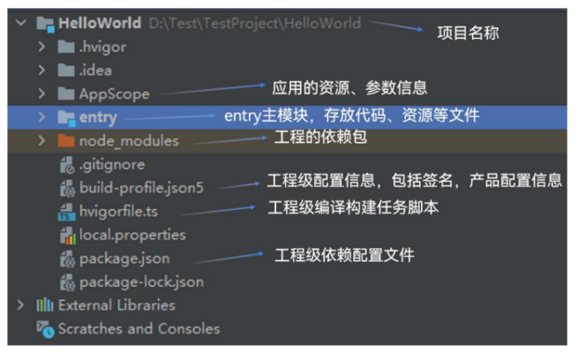  3）发展趋势：声明式开发范式后续会作为主推的开发范式持续演进，为开发者提供更丰富、更强大的能力。  - 本教材使用的式基于Stage模型的ArkTS声明式开发  2.ArkTS工程目录结构  介绍常见的目录以及文件。  AppScope 中存放应用全局所需要的资源文件。  entry 是应用的主模块，存放 OpenHarmony 应用的代码、资源等。  node_modules 是工程的依赖包，存放工程依赖的源文件。  build-profile.json5 是工程级配置信息，包括签名、产品配置等。  hvigorfile.ts 是工程级编译构建任务脚本，hvigor 是基于任务管理机制实现的一款全 新的自动化构建工具，主要提供任务注册编排，工程模型管理、配置管理等核心能力。  package.json 是工程级依赖配置文件，用于记录引入包的配置信息。    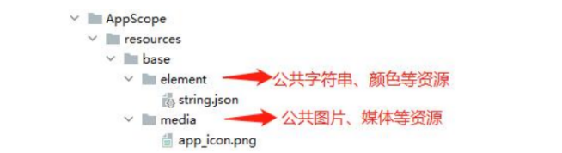  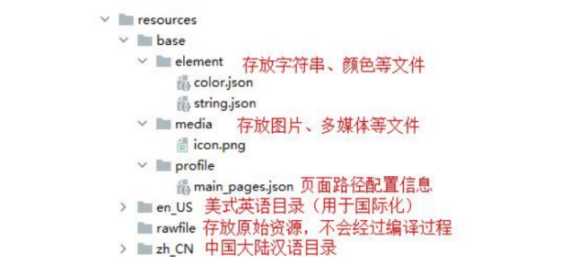  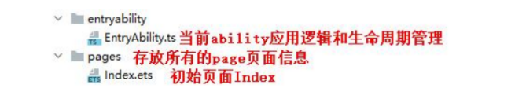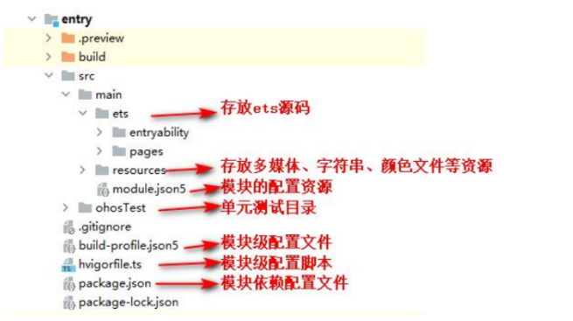  3.介绍常见的应用配置文件与配置说明  每个应用项目必须在项目的代码目录下加入配置文件，这些配置文件会向编译工具、操作系统和应用市场提供应用的基本信息。  在基于 Stage 模型开发的应用项目代码下，都存在 app.json5（AppScope 目  录下）及 module.json5 两个配置文件。  app.json5 主要包含以下内容：  应用的全局配置信息，包含应用的包名、开发厂商、版本号等基本信息。  特定设备类型的配置信息。  module.json5 主要包含以下内容：  Module 的基本配置信息，例如 Module 名称、类型、描述、支持的设备类型等基本信息。  应用组件信息，包含 Ability 组件ExtensionAbility 组件的描述信息。  应用访问系统或其他应用受保护部分所需的权限信息。  打开项目工程目录下 AppScope 目录下的 app.json5 配置文件。 | 总结两种开发范式的区别。  记录常见的目录及文件（做笔记） | 1. 通过对比类Web开发范式，理解声明式开发范式在UI绘制和渲染方面的优势。  2. 掌握如何在ArkTS中使用声明式开发范式来构建用户界面。  3. 学习如何通过页面路由API管理页面间的跳转和回退，实现应用内功能的解耦。  4. 掌握ArkTS工程目录结构，包括AppScope、entry、node_modules、build-profile.json5、hvigorfile.ts和package.json等目录和文件的作用。  5. 理解app.json5和module.json5配置文件的重要性，以及它们在应用开发中的具体作用。  6. 学习如何在ArkTS中创建和配置应用项目工程，以及如何管理项目中的资源和源文件。  7. 通过实际操作，加深对鸿蒙应用开发基本概念的理解，并熟悉ArkTS工程目录结构和配置文件的作用。
 | 任务实施  （35min） | 本次任务的实施分为两部分，第一部分是创建工程名为 SmartGreenHouse，第二部分是为 SmartGreenHouse 工程创建包目录，以便后续项目任务编写代码。 | 根据任务工单要求完成“人工气候舱APP”项目的创建及初始化。 | 1.提高学生软件应用操作能力；  2.提高学生分析和解决问题能力。
 | 任务总结  （5min） | 总结工单结果。 | 检查工单是否有提交。 | 进一步强化学生理论联系实际和解决问题的能力
作业 |  | 任务工单2
课后 |  | 教师将 PPT、实验指导等教材资源上传到学习平台，汇总电子学习档案，要求及时复习巩固。 | 学生登录学习平台查看学习进度，查缺补漏。

